Thiết kế D-FlipFlop sử dụng Custom Design Synopsys
Họ và tên | MSSV
Vũ Đại Dương | 23520359
Nguyễn Đặng Phương Duy | 23520372
Phan Thành Duy | 23520386

Thiết kế schematic & Symbol

D-FlipFlop schematic
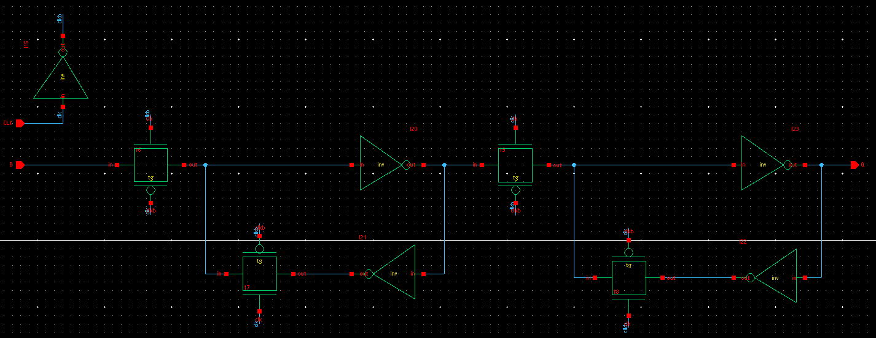
Hình 1 DFF Schematic
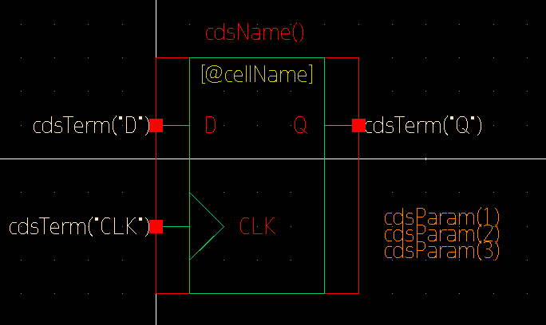
Hình 2 DFF symbol
- Chức năng của các phần tử trong thiết kế:
  - Tranmission gate: (theo thứ tự trái → phải)
    - Master latch:
      - TG1: Nhận D
      - TG2: feedback giữ giá trị
    - Slave latch:
      - TG3: Nhận từ master
      - TG4: feedback giữ Q
  - Inverter:
    - Cần 2 inverter cho mỗi latch để tạo thành loop giữ trạng thái
    - Đảo giá trị CLK

Schematic của các phần tử
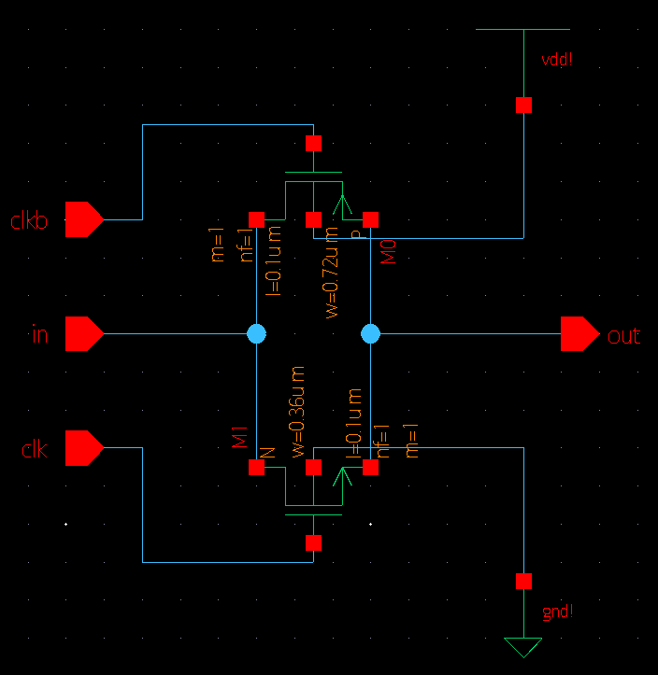
Hình 3 Transmission gate Schematic
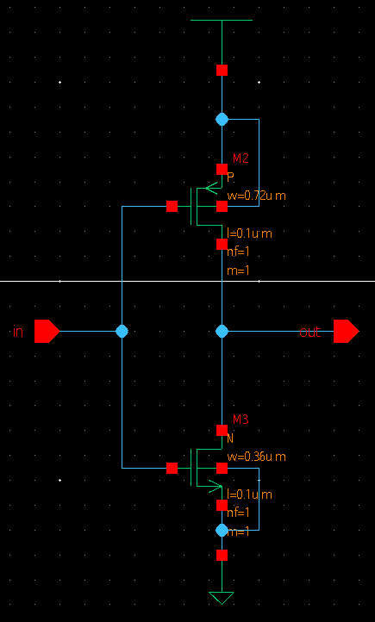
Hình 4 Inverter Schematic
- pMOS: w = 0.72µm, l = 0.1µm
- nMOS: w = 0.36µm, l = 0.1µm
- Lý do chọn kích thước cho pMOS, nMOS:
  - Chiều dài kênh L được chọn bằng Lmin (0.1 µm) nhằm giảm điện trở kênh, tăng tốc độ chuyển mạch và tối ưu hiệu năng của mạch.
  - Do độ linh động của electron (NMOS) lớn hơn hole (PMOS), nên để cân bằng khả năng dẫn, transistor PMOS được chọn có chiều rộng lớn hơn NMOS.
    - Cụ thể, chọn Wp ≈ 2 × Wn (0.72 µm và 0.36 µm) nhằm đảm bảo thời gian rise time và fall time của tín hiệu gần tương đương, giúp mạch hoạt động cân bằng và ổn định.
  - Giá trị Wn = 0.36 µm được chọn lớn hơn kích thước tối thiểu để đảm bảo transistor có đủ dòng dẫn, giảm độ trễ, đồng thời không làm tăng điện dung ký sinh quá lớn.
    - Kích thước này là sự đánh đổi hợp lý giữa tốc độ (delay), công suất tiêu thụ (power) và diện tích (area).

Thiết kế testbench & mô phỏng (Pre-layout)

Thiết kế testbench
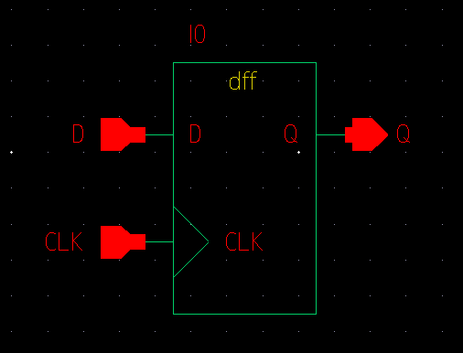
Hình 5 DFF_tb Schematic

Các bước thực hiện mô phỏng
- Trong màn hình schematic testbench, chọn Tools → Simulation.
- Chọn Simulation → Intialize → New
- Chọn Simulation → Run → Netlist để gen file netlist.final
- Sau khi đã gen thành công netlist, đổi tên file netlist.final thành dff.sp, đồng thời xóa .end ở cuối file
- Tạo file mới dff_tb.sp với đoạn code sau:
*========================================
* DFF TESTBENCH (SEPARATE FILE)
*========================================

.option post=2
.temp 25

*----------------------------------------
* INCLUDE DESIGN
*----------------------------------------
.include "dff.sp"

*----------------------------------------
* INCLUDE MODEL
*----------------------------------------
.include "/root/Excercise/lab1vlsi/PDK/hspice/reference_models.inc"

.param VDD=1.2

*----------------------------------------
* SUPPLY
*----------------------------------------
VDD vdd! 0 DC 'VDD'

*----------------------------------------
* INPUT
*----------------------------------------
VCLK clk 0 PULSE(0 'VDD' 0n 0.1n 0.1n 10n 20n)
VD d 0 PULSE(0 'VDD' 5n 0.1n 0.1n 20n 40n)

*----------------------------------------
* SIMULATION
*----------------------------------------
.tran 0.05n 200n

*----------------------------------------
* MEASURE
*----------------------------------------
.measure tran tpd_rise
+ TRIG v(clk) VAL='VDD/2' RISE=1
+ TARG v(q) VAL='VDD/2' RISE=1

.measure tran tpd_fall
+ TRIG v(clk) VAL='VDD/2' FALL=1
+ TARG v(q) VAL='VDD/2' FALL=1

.measure tran trise
+ TRIG v(q) VAL='0.2*VDD' RISE=1
+ TARG v(q) VAL='0.8*VDD' RISE=1

.measure tran tfall
+ TRIG v(q) VAL='0.8*VDD' FALL=1
+ TARG v(q) VAL='0.2*VDD' FALL=1

* Average power
.measure tran pwr_avg AVG power

* Average current
.measure tran iavg AVG I(VDD)

* Energy (nếu cần)
.measure tran energy INTEG power

.probe v(clk) v(d) v(q)

.end

- Chạy lệnh: hspice dff_tb.sp > log.txt
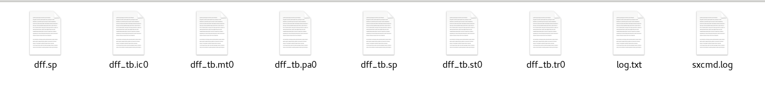
Hình 6 Các file sau khi chạy lệnh thành công
- Chạy lệnh: wv dff_tb.tr0 để mở WaveView
- Thêm các giá trị cần thiết để kiểm tra thiết kế: CLK, D, Q
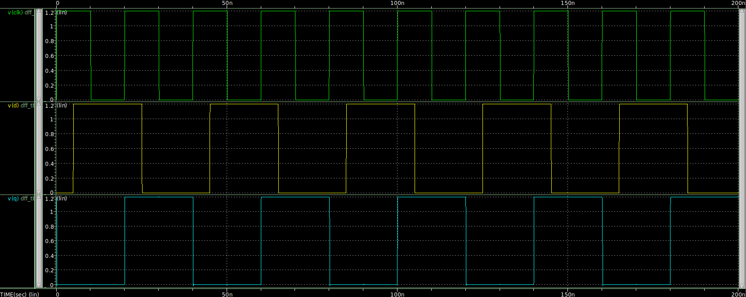
Hình 7 Kết quả chạy WaveView
- Kiểm tra các yêu cầu:
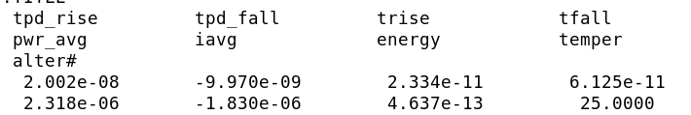
Hình 8 Kết quả của các yêu cầu
  - Output delay (50% CLK – 50% Q):
    - Rise delay: 20.02ns
    - Fall delay: -9.97ns
  - Rise/fall delay (20% - 80%):
    - Rise time: 23.34ps
    - Fall time: 61.25ps
  - Công suất trung bình: 2.318 µW
  - Dòng trung bình: -1.83 µA
  - Năng lượng tiêu thụ: 0.4637 pJ

Thiết kế layout

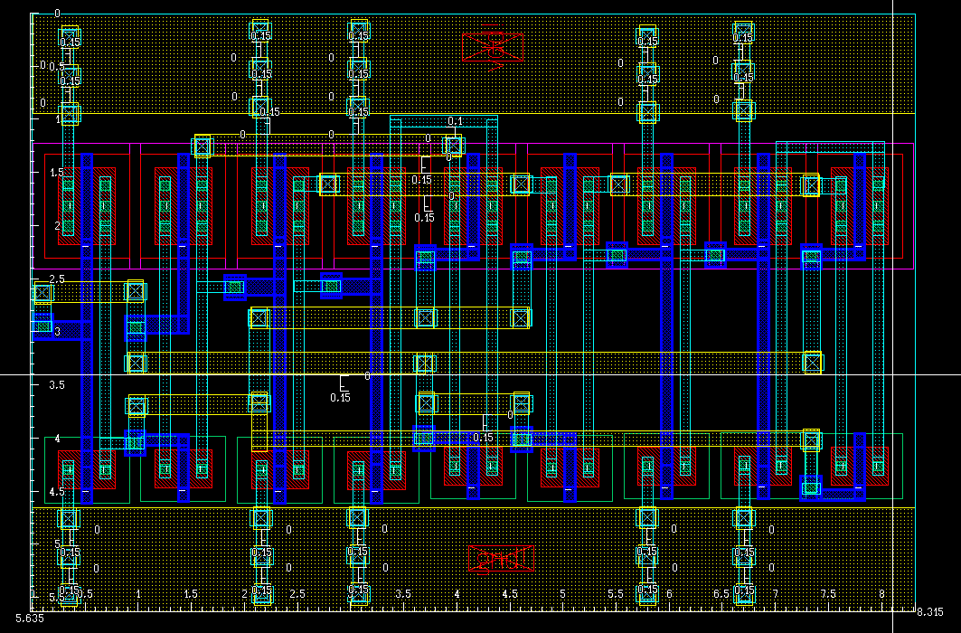
Hình 9 DFF Layout
- Diện tích layout: 8.315 x 5.635 ≈ 46.855 µm²
- Verification:
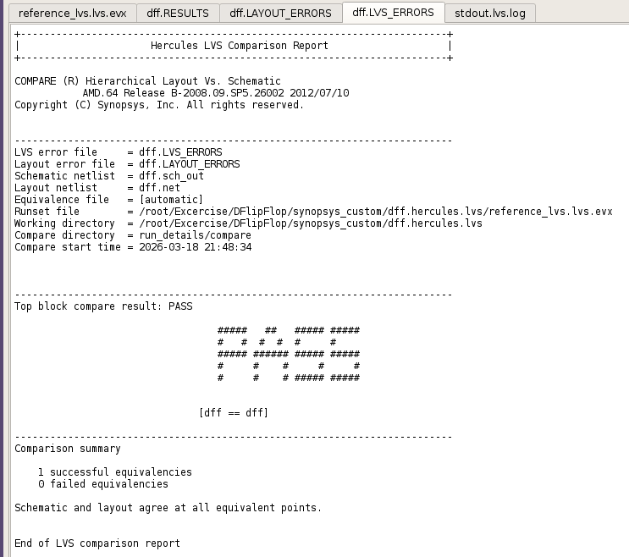
Hình 10 Kết quả kiểm tra LVS
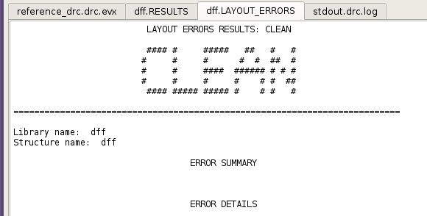
Hình 11 Kết quả kiểm tra DRC
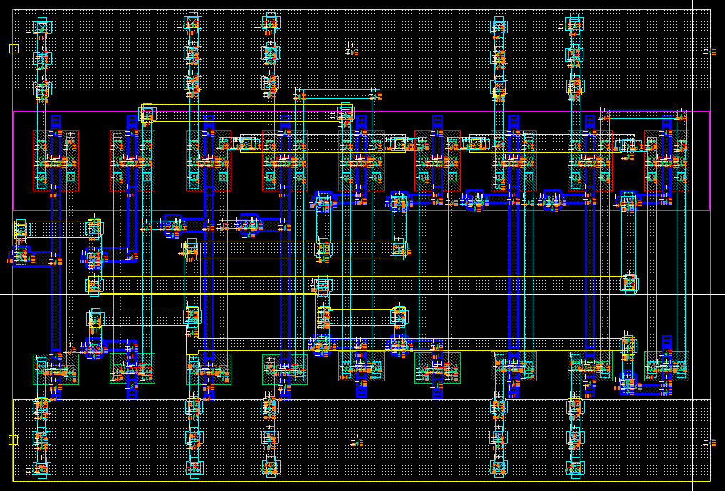
Hình 12 Kết quả sau khi chạy LPE

Thiết kế Post-layout
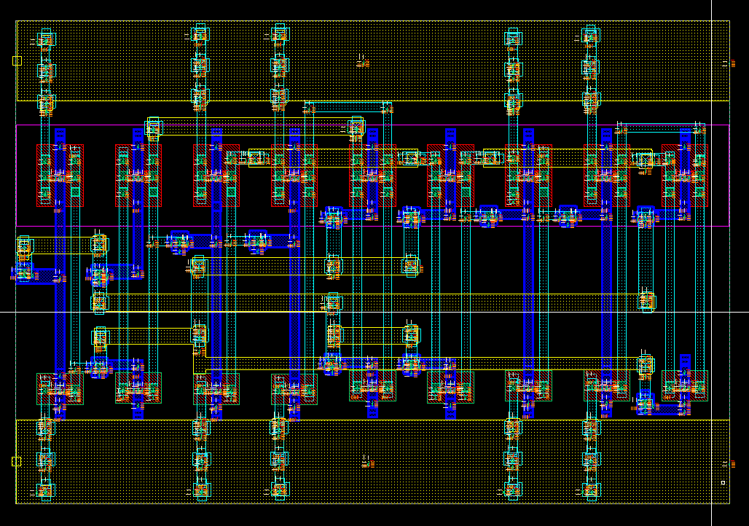
Hình 13 Post-layout (Starrc)
- Thực hiện các bước mô phỏng như pre-layout. Tuy nhiên:
  - Trong dff.sp:
    - Sửa dòng .subckt dff thành .subckt dff clk d q
    - Comment dòng xi0 dff
  - Trong dff_tb.sp:
    - Thêm lệnh: X1 clk d q dff vào phần khai báo
- Mô phỏng HSPICE:
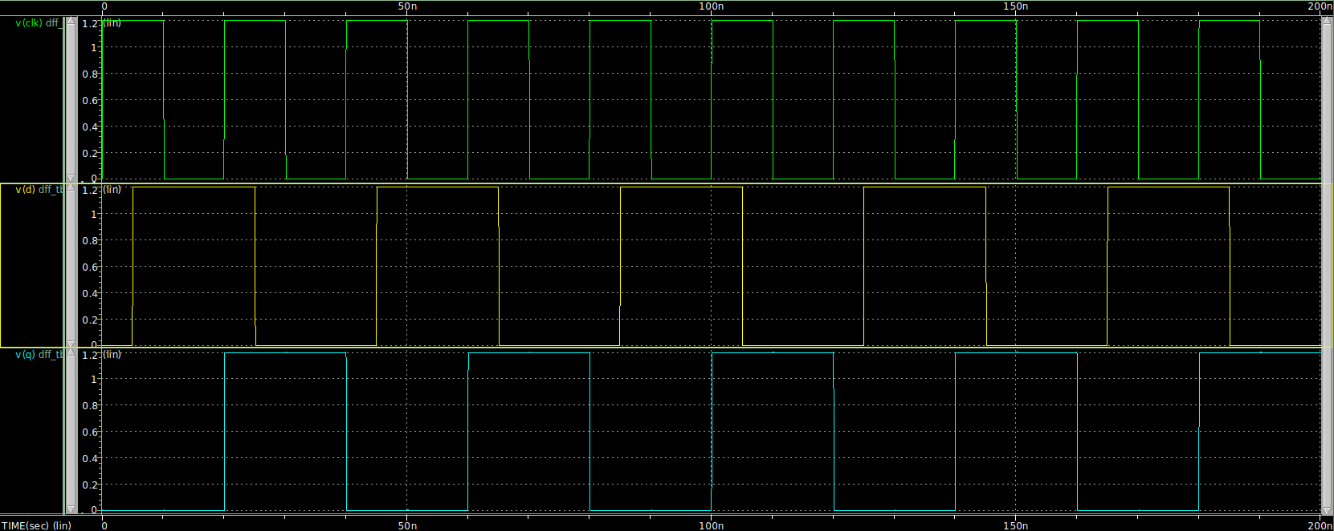
Hình 14 Kết quả chạy WaveView
- Kiểm tra các yêu cầu:
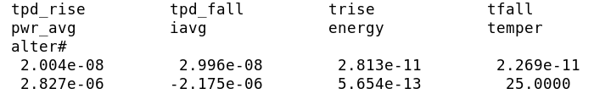
Hình 15 Kết quả các yêu cầu
  - Output delay (50% CLK – 50% Q):
    - Rise delay: 20.04ns
    - Fall delay: 29.96ns
  - Rise/fall delay (20% - 80%):
    - Rise time: 28.13ps
    - Fall time: 22.69ps
  - Công suất trung bình: 2.827 µW
  - Dòng trung bình: -2.175 µA
  - Năng lượng tiêu thụ: 0.5654 pJ

